

2016 级

《物联网数据存储与管理》课程
实 验 报 告

姓 名 赵文浩
学 号 U201614895
班 号 物联网1601班
日 期 2019.05.26

目 录
一、实验目的 1
二、实验背景 1
三、实验环境 1
四、实验内容 2
五、实验过程 3
5.1 minio服务端与s3bench测试 3
5.2 OpenStack Swift服务端与cosbench测试 6
六、实验总结 9
参考文献 10

一、实验目的
1. 熟悉对象存储技术，代表性系统及其特性；
2. 实践对象存储系统，部署实验环境，进行初步测试；
3. 基于对象存储系统，架设实际应用，示范主要功能。

二、实验背景
对象存储（Object-based Storage)是一种新的网络存储架构，基于对象存储技术的设备就是对象存储设备（Object-based Storage Device）简称OSD。1999年成立的全球网络存储工业协会（SNIA）的对象存储设备工作组发布了ANSI的X3T10标准。总体上来讲，对象存储综合了NAS和SAN的优点，同时具有SAN的高速直接访问和NAS的分布式数据共享等优势，提供了具有高性能、高可靠性、跨平台以及安全的数据共享的存储体系结构。
对象存储比传统的文件系统存储在规模上要大得多，这是由于前者比后者着实要简单得多。对象存储系统并非将文件组织成一个目录层次结构，而是在一个扁平化的容器组织中存储文件(在亚马逊S3系统中被称作“桶”)，并使用唯一的ID(在S3中被称作“关键字”)来检索它们。其结果是对象存储系统相比文件系统需要更少的元数据来存储和访问文件，并且它们还减少了因存储元数据而产生的管理文件元数据的开销。这意味着对象存储能够通过增加节点而近乎无限制地扩展规模。
对象存储自出现以后一直随着互联网时代的需求不断发展，目前已处于第三次浪潮，已有许多比较成熟的开源项目和产品，例如出现了大量的开源项目和产品，例如：OpenStack Swift、Skylable、Manta(来自Joyent公司)、Minio、 OpenIO、Ambry(来自LinkedIn公司)、Torus、Microsoft Azure、Google Cloud Storage等。

三、实验环境
硬件环境 | 处理器 | Intel(R) Core(TM) i5-6200U CPU @ 2.30GHz
硬件环境 | 内存容量 | 8.0GB
硬件环境 | 硬盘 | 1、PH4-CE120 (120GB)  2、ST1000LM024 HN-M101MBB (1.0TB)
硬件环境 | 主板 | X556UB (1.0)
宿主机环境 | 操作系统 | Windows 10 64位
宿主机环境 | 虚拟机软件 | VirtualBox 5.2.22 r126460 (Qt5.6.2)
虚拟机资源配置 | 内存分配 | 4537MB
虚拟机资源配置 | 虚拟磁盘分配 | 150GB
虚拟机资源配置 | 处理器数量 | 2
虚拟机资源配置 | 处理器运行峰值 | 100%
虚拟机系统 | 系统版本 | Ubuntu 16.04.4 LTS
虚拟机系统 | 内核版本 | 4.13.0-39-generic
虚拟机系统 | java环境 | java version "1.8.0_211"  Java(TM) SE Runtime Environment (build 1.8.0_211-b12)  Java HotSpot(TM) 64-Bit Server VM (build 25.211-b12, mixed mode)
虚拟机系统 | python环境 | Python 2.7.12
虚拟机系统 | go环境 | go version go1.12.5 linux/amd64

四、实验内容
本次实验主要是对对象存储系统进行了解、实践和分析，采用目前常用的minio/mc，s3proy/s3cmd，OpenStack Swift等配置服务端和客户端，并通过cosbench，s3bench等测试工具对服务端进行测试。
在本次实验中我选择minio服务端与s3bench测试、OpenStack Swift服务端与cosbench测试进行实践，并通过测试结果来对对象存储系统进行分析。

五、实验过程

5.1 minio服务端与s3bench测试
1. 配置minio 服务端
在终端执行如下命令，下载minio客户端并设置执行权限。
wget https://dl.min.io/server/minio/release/linux-amd64/minio
chmod +x minio
然后运行服务端，运行结果如图 1所示。可以看到随机生成了AccessKey和SecretKey。
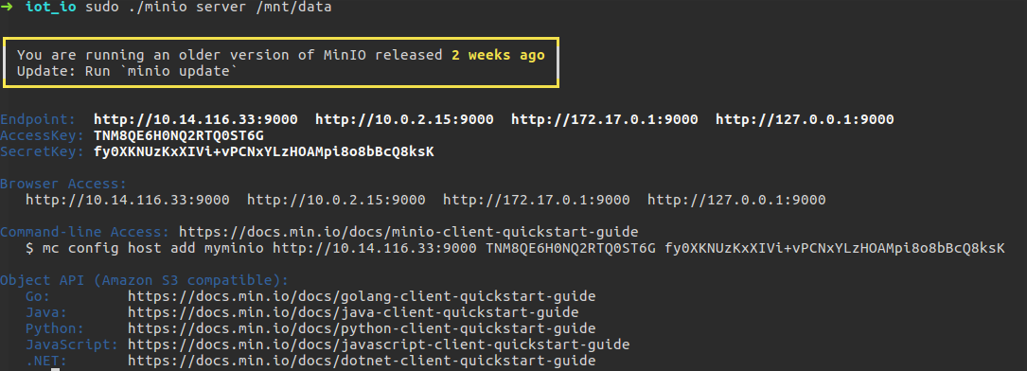
图 1 运行minio
在浏览器中输入地址http://10.14.116.33:9000即可连接到minio server，输入随机生成的密钥即可登陆，登陆后如图 2所示。可自行创建bucket并上传文件，并且可以链接的方式分享已上传的文件，同时可以设置分享文件的有效期。
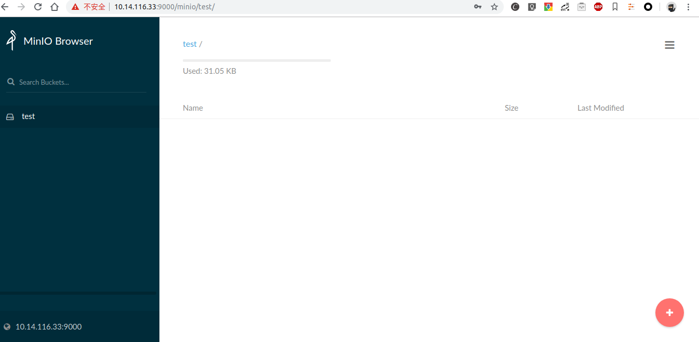
图 2 minio服务端
2. 配置minio客户端mc
在终端执行如下命令，下载mc客户端并设置执行权限。
wget https://dl.min.io/client/mc/release/linux-amd64/mc
chmod +x mc
然后根据服务端信息对客户端进行配置，如图 3所示。
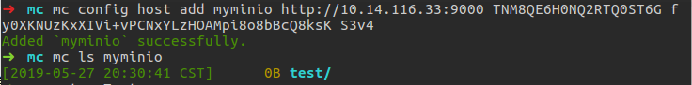
图 3 配置mc客户端
然后利用客户端进行测试，上传一个文件，结果如图 4所示。
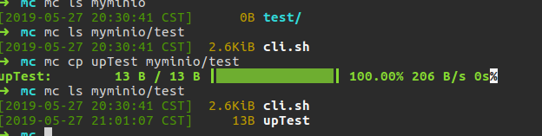
图 4 上传文件测试
3. 配置s3bench并进行测试。
首先配置好go语言环境，将go语言环境变量添加到系统环境变量中去。配置好后检查，如图 5所示。
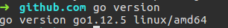
图 5 检查go环境
然后利用go执行如下命令安装s3bench。
go get -u github.com/igneous-systems/s3bench
然后写一个脚本文件，改变ObjectSize的大小，依次进行测试，并将测试结果重定向到日志文件中，方便查看。
测试命令为：
echo "start---1kb" >> log
./s3bench -accessKey=TNM8QE6H0NQ2RTQ0ST6G -accessSecret=fy0XKNUzKxXIVi+vPCNxYLzHOAMpi8o8bBcQ8ksK -bucket=test -endpoint=http://10.14.116.33:9000 -numClients=2 -numSamples=10 -objectNamePrefix=minio -objectSize=1024 >> log
echo "start---512kb" >> log
./s3bench -accessKey=TNM8QE6H0NQ2RTQ0ST6G -accessSecret=fy0XKNUzKxXIVi+vPCNxYLzHOAMpi8o8bBcQ8ksK -bucket=test -endpoint=http://10.14.116.33:9000 -numClients=2 -numSamples=10 -objectNamePrefix=minio -objectSize=524288 >> log
echo "start---1Mb" >> log
./s3bench -accessKey=TNM8QE6H0NQ2RTQ0ST6G -accessSecret=fy0XKNUzKxXIVi+vPCNxYLzHOAMpi8o8bBcQ8ksK -bucket=test -endpoint=http://10.14.116.33:9000 -numClients=2 -numSamples=10 -objectNamePrefix=minio -objectSize=1048576 >> log
echo "start---10MB" >> log
./s3bench -accessKey=TNM8QE6H0NQ2RTQ0ST6G -accessSecret=fy0XKNUzKxXIVi+vPCNxYLzHOAMpi8o8bBcQ8ksK -bucket=test -endpoint=http://10.14.116.33:9000 -numClients=2 -numSamples=10 -objectNamePrefix=minio -objectSize=10485760 >> log
echo "start---100MB" >> log
./s3bench -accessKey=TNM8QE6H0NQ2RTQ0ST6G -accessSecret=fy0XKNUzKxXIVi+vPCNxYLzHOAMpi8o8bBcQ8ksK -bucket=test -endpoint=http://10.14.116.33:9000 -numClients=2 -numSamples=10 -objectNamePrefix=minio -objectSize=104857600 >> log
echo "start---300MB" >> log
./s3bench -accessKey=TNM8QE6H0NQ2RTQ0ST6G -accessSecret=fy0XKNUzKxXIVi+vPCNxYLzHOAMpi8o8bBcQ8ksK -bucket=test -endpoint=http://10.14.116.33:9000 -numClients=2 -numSamples=10 -objectNamePrefix=minio -objectSize=314572800 >> log
echo "start---500MB" >> log
./s3bench -accessKey=TNM8QE6H0NQ2RTQ0ST6G -accessSecret=fy0XKNUzKxXIVi+vPCNxYLzHOAMpi8o8bBcQ8ksK -bucket=test -endpoint=http://10.14.116.33:9000 -numClients=2 -numSamples=10 -objectNamePrefix=minio -objectSize=524288000 >> log
echo "start---10MB" >> log
./s3bench -accessKey=TNM8QE6H0NQ2RTQ0ST6G -accessSecret=fy0XKNUzKxXIVi+vPCNxYLzHOAMpi8o8bBcQ8ksK -bucket=test -endpoint=http://10.14.116.33:9000 -numClients=2 -numSamples=10 -objectNamePrefix=minio -objectSize=1073741820 >> log
其中客户端数量为2，sample数量为10，objectSize依次递增，从1kB增加到1GB。
经测试并统计测试结果，结果如图 6所示。
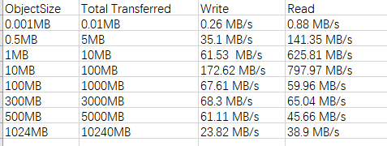
图 6 s3bench测试结果统计
由测试结果可知，随着objectSize增加，读写速度先增加后减小。在ObjectSize从0.001Mb增加到10MB时读写速度一直增加，且读的速度远大于写的速度。读写速度增加是因为当文件很小时，系统用于读写的时间占比极小，而准备工作与其他操作的时间开销站主要部分，但这些时间都算作读写时间，造成大量的假延迟。而随着读写规模增大，读写的时间开销占主导地位，所以测试得到的读写速度就原来越接近真实磁盘读写的速度。读的速度远大于写的速度，这是由磁盘的物理特性导致的。
在ObjectSize从10Mb增加到100MB时读的速度剧烈降低，写的速度也降低明显。而随着读写规模的增加，读写速度越来越慢。经分析推测，这是由于在测试时多个sample和客户端并行发送请求和传输数据，且所有服务端和客户端都是在一台电脑上运行的，且电脑的内存和磁盘资源有限，使得服务器拥塞。当内存无法同时存放这些数据时就由操作系统将数据存放到虚存即磁盘中，当用到时再从磁盘中读出。而且当数据越大，该操作越多，占用的时间越长，所以使得总速率才越来越低。

5.2 OpenStack Swift服务端与cosbench测试
首先使用git将OpenStack Swift从github上克隆下来，然后执行以下指令构建docker镜像和准备datavolume。
docker build -t openstack-swift-docker .
docker run -v /srv --name SWIFT_DATA busybox
然后在docker中运行OpenStack Swift，结果如图 7所示。
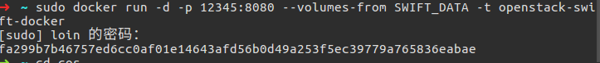
图 7 懂docker运行OpenStack Swift
然后运行cosbench，如图 8所示。
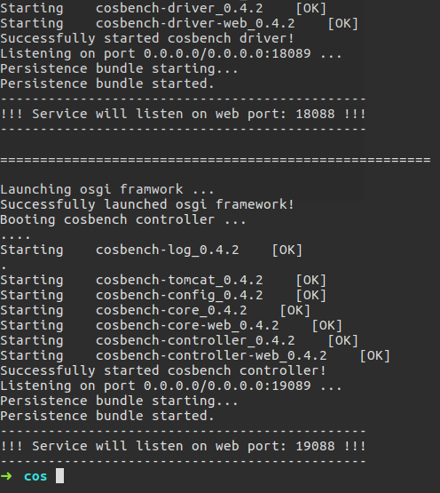
图 8 启动cosbench
在github上下载实验提供的cosbench配置文件workload-example.xml，并修改其配置，使其能对OpenStack Swift进行测试，修改后内容如图 9所示。
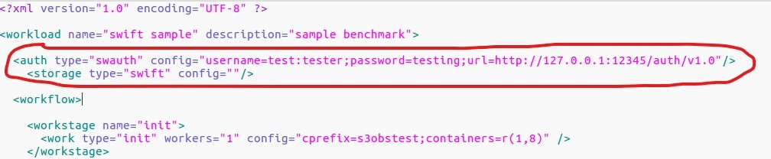
图 9 修改workload配置
然后再浏览器中打开http://127.0.0.1:19088/controller/index.html，选择“submit new workloads”，选择刚配置好的文件上传，即可自动进行评测。测试方案如图 10所示。
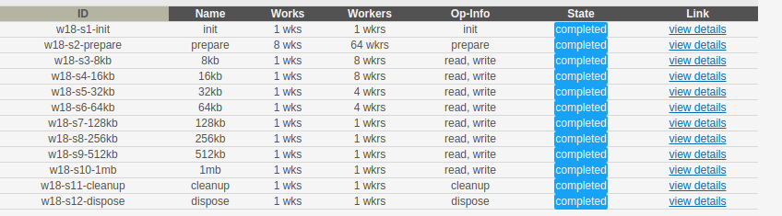
图 10 cosbench测试方案
评测结束后整体报告如图 11所示。
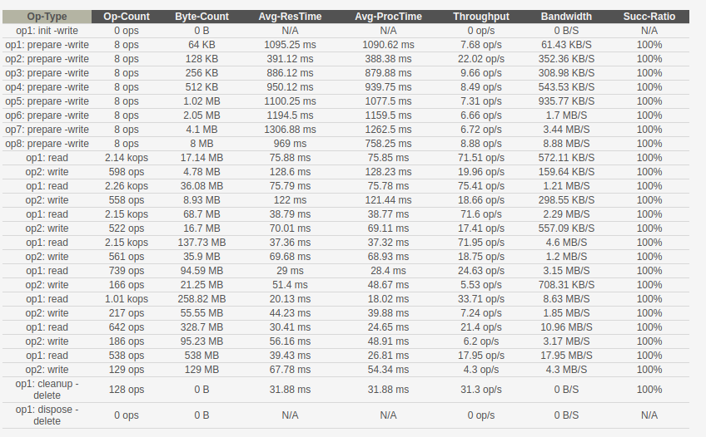
图 11 测试结果概览
其中某一个具体读写测试图如图 12所示。
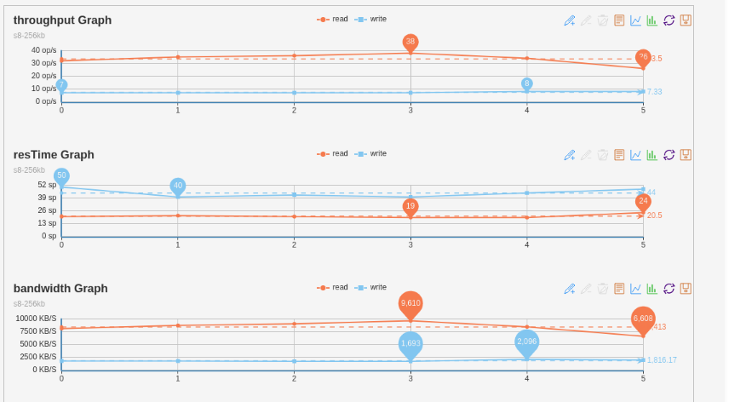
图 12 块大小为256kb的具体测试图表
由测试方案和测试结果可知当worker增加一倍时，其带宽也增加一倍。随着块大小增加，其带宽也增加，读写速度越来越快。而且读的速度明显大于写的速度。当数据块较小时，服务器读写操作中的其他操作占据了主要延迟，即出现假延迟，使得测试得到的读写速度较慢。而随着数据块增大，对磁盘的I/O逐渐成为主要延迟，所以测得的读写速度逐渐增加。
由于测试中读写的数据块并不大，并且worker较小，服务器资源充足，处理能力与带宽能力都能充分满足实验需求，所以测试结果与期待的一样，成功率也都为100%，但是当服务器超荷负载时，其性能就会明显降低。

六、实验总结
本次实验对对象存储系统有了一个基本的认识，并进行搭建和测试。对象存储与其他存储方式相比，具有更好的扩展性，可将多台服务器看做多个存储节点，配置服务端也比较方便，然后再用其他的服务器作为控制管理节点，负责调度调整存储节点。当用户请求一个文件时，会先由控制节点查询存储对象的属性得知该文件在哪些存储节点上，然后存储节点可并行的传输数据，使得用户对文件的操作速度成倍增加，并且存储服务节点越多，存取的速度越快。除此之外，对象存储系统易于文件的共享。
经过本次实验，还对git的使用更加熟练，初次使用了docker，认识到容器的便捷性。除此之外，还配置了各种实验环境，锻炼了自己的动手能力。

参考文献
[1] ARNOLD J. OpenStack Swift[M]. O’Reilly Media, 2014.
[2] ZHENG Q, CHEN H, WANG Y等. COSBench: A Benchmark Tool for Cloud Object Storage Services[C]//2012 IEEE Fifth International Conference on Cloud Computing. 2012: 998–999.
[3] WEIL S A, BRANDT S A, MILLER E L等. Ceph: A Scalable, High-performance Distributed File System[C]//Proceedings of the 7th Symposium on Operating Systems Design and Implementation. Berkeley, CA, USA: USENIX Association, 2006: 307–320.

